Contents
Het Global Rails project 2
Introductie 2
Huidige situatie 2
Gewenste situatie 2
Eindproduct 3
Platform en techniek 3
Doel 3
Middelen 3
Getting started 4
Repository checkout 4
Database Configuratie 7
Samenvatting projecten 9
Rails1 9
Rails2 10
Rails3 11
Rails4 - simulatie 12
Rails4 – CMS 13
Rails5 14
Rails6 15
Rails7 16
Rails Documentation 17
Rails1 17
Rails2 17
Rails3 17
Rails4 18
Rails5 18
Rails6 19
Rails7 19
Voorbeeld Project Rails0 20
Refactoring 20
Functionaliteit toevoegen 20

Het Global Rails project

Introductie
Het openbaar vervoer heeft zich de afgelopen decenia ontwikkeld om zo een op elk individu toegespitste oplossing te bieden. Zo is de automatisering in diverse bedrijfsprocessen doorgedrongen en de recente tol-poortjes (tourniquettes) zijn een volgende stap in het managen en optimaliseren van vervoersstromen.

Vooruitlopend op het ideaal van een volledig individuele ondersteuning van de vervoerswens, zijn er in de afgelopen jaren diverse lokale (gemeentelijke) initiatieven ontplooid. Hierbij kunnen klanten op oproepbasis beschikken over railcabines, die rijden daar ‘waar de noodzaak is’. Door middel van het concept van oproepbaar railcabs kan:

- het spoorwegnetwerk efficienter gebruikt worden
- Individuelere (op maat toegesneden) service aan passagiers geboden worden
- Kostenbesparing door inkrimping van het personeelsbestand (geen lege trainen/metros)
- Toonaangevend zijn in de internationale innovatie van openbare vervoersystemen.

Het ministerie van Vervoer Cultuur en Welzijn (VCW) heeft deze initiatieven door talrijke subsidies gestimuleerd en de eerste resultaten zijn nu zichtbaar geworden. De volgende fase in deze openbaar vervoer innovatie heeft betrekking op enerzijds het individualiseren van andere steden. Dit is dus het aanpassen van de sporen e.d. voor de railcabs, en het toepassen van de besturings en simulatiesoftware voor nieuwe steden. Anderzijds ziet VCW graag, dat deze lokale systemen in de toekomst samenkomen tot een landelijk vervoersssysteem. Op deze manier kan het openbaar vervoer concureren met de auto en een individuele deur tot deur oplossing bieden.

Huidige situatie
Inmiddels beschikken ca. 6 steden over een gesimuleerd, lokaal vervoerssysteem dat reageert op de individuele vervoersvraag van reizigers. De software van deze vervoerssystemen is gezien het innovatieve en ´proof of concept´ karakter, divers van aard. Zo gebruiken sommige systemen database- en webtechnologie, terwijl andere systemen, een volledig configuurbaar rail-net aanbieden.

Voor ons is deze software niet direct toegankelijk en inzichtelijk, en op het eerste gezicht lijkt ook de kwaliteit de nodige vragen op te roepen. Is deze software geschikt om honderdduizenden reizigers per jaar te vervoeren en kan deze software eenvoudig omgevormd worden, zodanig dat het aangesloten kan worden op het landelijk systeem? Het probleem is hierbij dat ook het landelijk systeem nog niet uitgekristalliseerd is tot ‘proven technology’ en dus in hoge mate zelf nog in ontwikkeling is.

Gewenste situatie
Het doel is om een beeld te krijgen van de statische en dynamische kwaliteit van de software van het lokaal vervoerssysteem en deze vervolgens zodanig aan te passen dat deze op een beheerste wijze aansluit op het landelijk vervoerssysteem.

Eindproducten
- Geintegreerd (aangesloten) systeem.
- Testspecificatie en implementatie. Voor alle toe te voegen functionaliteiten maak je minstens één (unit) test. Voor bestaande functionaliteiten maak je zoveel mogelijk (unit) tests voor de meest belangrijke rail-modules. Alle (unit) tests dienen gedocumenteerd te worden.
- Rapport met daarin
  - Onderbouwd kwaliteitsrapport van enkele pagina’s op basis van de quality assignments 1 t/m 5 die in de les gemaakt zijn.
  - Gedocumenteerde refactorings. Motiveer in enkele pagina’s waar je in het systeem, welke bad-smells hebt gevonden en welke refactoring-techniek je daarop hebt toegepast. Criterium: uit elke hoofdgroep dien je 1 refactoring te hebben toegepast (dus: 6 in totaal).
  - Kort reflectieverslag met daarin een oordeel over de kwaliteit van het opgeleverde systeem, en per teamlid een beschrijving van de werkzaamheden, tijdverantwoording en evaluatie.

Platform en techniek
Er zijn 7 applicaties ontwikkeled die het vervoer met treintjes, zogenaamde “railcabs”, simuleren. Het doel van deze applicaties is geweest een algoritme te bewerkstelligen die de inzet van deze railcabs beheert met het oog op korte wachttijden en efficient inzetten van railcabs om b.v. energie kosten te minimaliseren.

De 7 projecten zijn allen geschreven in Java en ondergebracht in Netbeans. Verder verschillen zij in enige mate in hun aanpak, kwaliteit van de code, documentatie, etc. Sommige gebruiken een MySQL database

Doel
Het doel is om een beeld te krijgen van de statische en dynamische kwaliteit van de software van het lokaal vervoerssysteem en deze vervolgens zodanig aan te passen dat deze op een beheerste wijze aansluit op het landelijk vervoerssysteem.

Middelen
Hiertoe zijn verschillende teams opgericht die elk hun eigen Rails project toegedeeld krijgen. Het doel van dit document is de kick-off hiervan mogelijk te maken. De volgende items zullen de verschillende teams gemeen hebben.

Subversion
Voor het versiebeheer wordt subversion gebruikt. De repository is te zien via http://oege.ie.hva.nl/webSVN/
Elk team van 2x2 personen krijgt een repository met daarin twee railcab projecten die zodanig moeten worden aangepast dat ze gekoppeld kunnen worden. Elk subteam van 2 personen neem een railcab project onder handen.
Afhankelijk van welke twee railsystemen je als team van 4 krijgt toegewezen is de URL voor de netbeans checkout: http://oege.ie.hva.nl/svn/vag2009_XX waarbij X een getal van 2 t/m 7 kan zijn.

Netbeans
De ontwikkeling wordt gedaan in Netbeans. Netbeans kan een aantal refactorings zelf uitvoeren en bevat plugins voor het gebruik van Subversion.

Getting started

Om te beginnen aan het project moeten eerst de gewenste Rails projecten uit de Subversion repository gehaald worden en zijn er enkele projecten waarvan een database gebruikt dient te worden.
LET OP: de URL’s in onderstaande plaatjes zijn een voorbeeld. Voor VAG 2008-2009 gelden andere URL’s en hoef je slechts twee systemen te refactoren en koppelen.

Repository checkout
Allereerst de checkout van projecten uit de repository.
In Netbeans begint dit bij het menu Versioning → Subversion → Checkout. Het volgende scherm komt op.

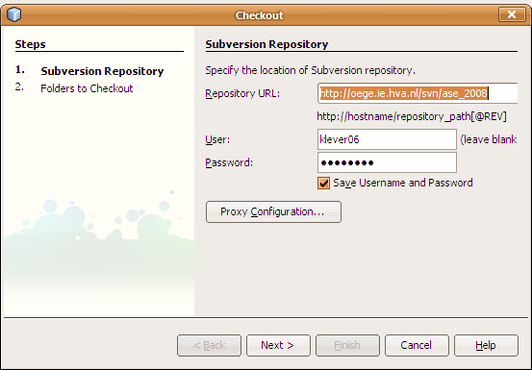

Vul de repository url en de juiste gebruikersgegevens in en ga naar het volgende scherm.
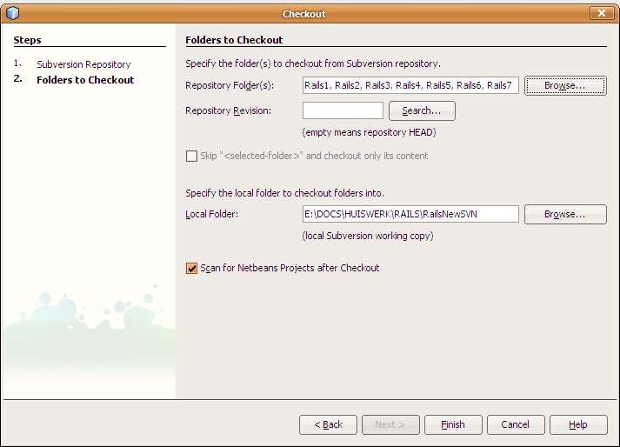

Hier kunnen de gewenste Rails projecten geselecteerd worden en in welke lokale map deze terecht moeten komen. Elk project heeft zijn eigen map met daarbinnen alle source code en documentatie die beschikbaar is.
De Repository Revision kan het beste leeg gelaten worden om de laatste versie op te halen.
De optie “Scan for Netbeans Projects after Checkout” zorgt er voor dat Netbeans automatisch de opgehaalde projecten herkent en voorstelt deze te openen zoals te zien is in het volgende dialoog.

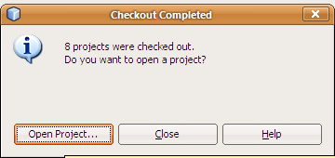

De knop Open Project maakt het nu mogelijk de opgehaalde projecten direct te openen in Netbeans.
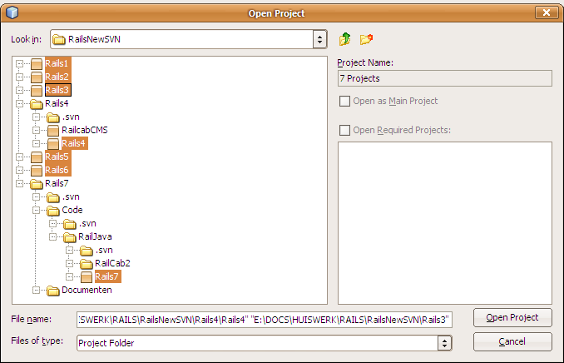

In dit voorbeeld worden alle projecten geopend. Zoals te zien is bevat project Rails4 nog een ander Netbeans project en bevindt het Netbeans project van Rails7 zich in een subfolder. Dit wordt in de hoofdstukken betreffende deze projecten toegelicht.
Nu zijn de gewenste projecten geopend en kan het werk (bijna) beginnen.

Database Configuratie
De projecten Rails2, Rails4, en Rails6 gebruiken een MySQL database. Deze zijn als volgt op te zetten.

Initiële instellingen
De projecten staan in eerste instantie als volgt ingesteld:
Host: localhost
Database: railcab
Gebruiker: railcab
Wachtwoord: railcab
SQL import: railcab.sql.txt (in root folder van elk project)
Hiermee kan op een nieuwe omgeving worden begonnen met de verdere ontwikkeling. Het is waarschijnlijk gewenst deze instellingen te wijzigen naar bijv een andere server of andere naamgeving. De volgende project bestanden bevatten deze instellingen.

Rails2
Regel 25 in /src/simulatie/Simulatie.java
dbm = new DbManager("railcab", "railcab", "localhost", "railcab");
Het eerste argument is de gebruikersnaam, het tweede is het wachtwoord, het derde argument is de host, en het laatste argument het wachtwoord.

Rails4
Regels 22 t/m 25 in /src/database/MySQL.java
private static final String dbUser = "railcab",
dbPass = "railcab",
dbPath = "jdbc:mysql://127.0.0.1/railcab”;

Deze variabelen spreken voor zich.

Rails6
Regels 12 t/m 18 in /src/DatabaseGegevens.java
String url = "jdbc:mysql://localhost/railscab";
// userid: your login name or user name
String userid = "railscab";
// password: your password for the DBMS
String password = "railscab";

Deze spreken eveneens voor zich.

Nadat de database opgezet is, is het nog nodig Netbeans hiermee te verbinden. De projecten gebruiken de JDBC MySQL driver die Netbeans geïntegreerd heeft.
Verbinding met database openen in Netbeans:
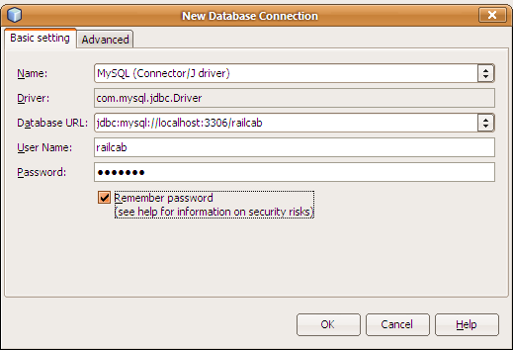

Samenvatting projecten

Rails1
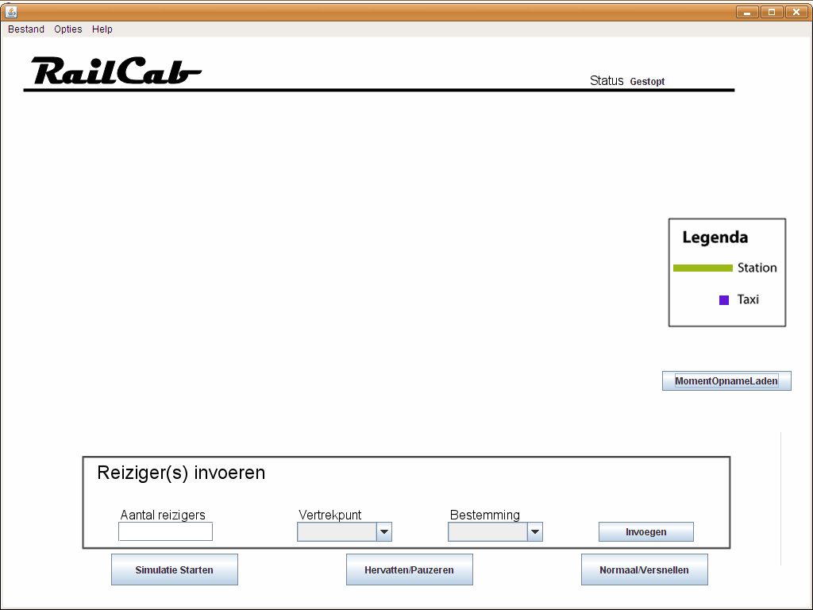

Main classes
UserInterface start het programma met de userinterface zoals die hierboven te zien is, Simulatie start het programma met enkel command line output van simulatie waardes.

Geen verdere bijzonderheden.

Rails2
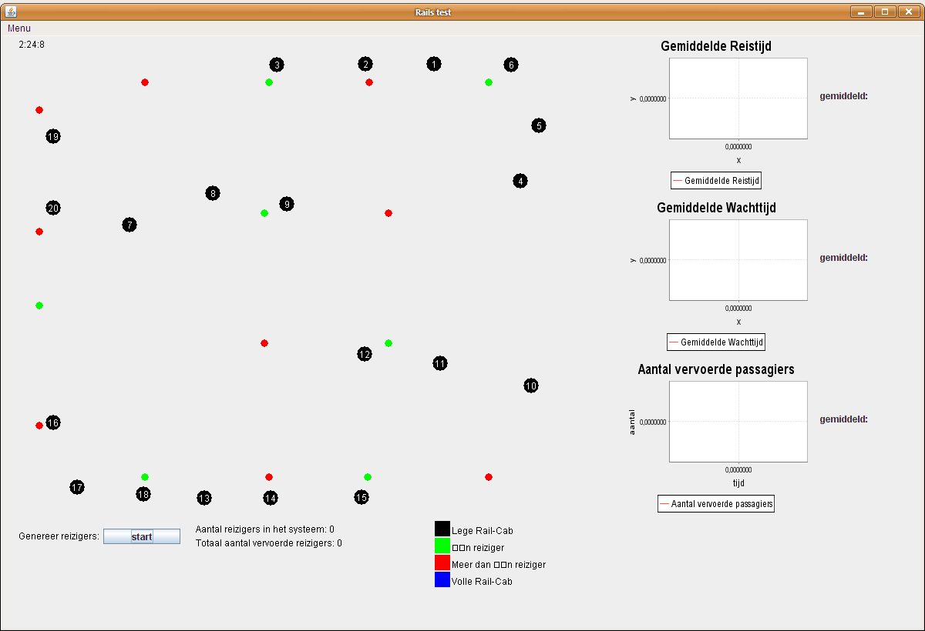

Main classes
Algoritme.RailAlgoritme start de applicatie zoals hierboven te zien is.

Database
De database verbinding wordt in business.DBManager opgezet.

Libraries
Gebruikt JFreechart voor het weergeven van de grafieken.

Rails3
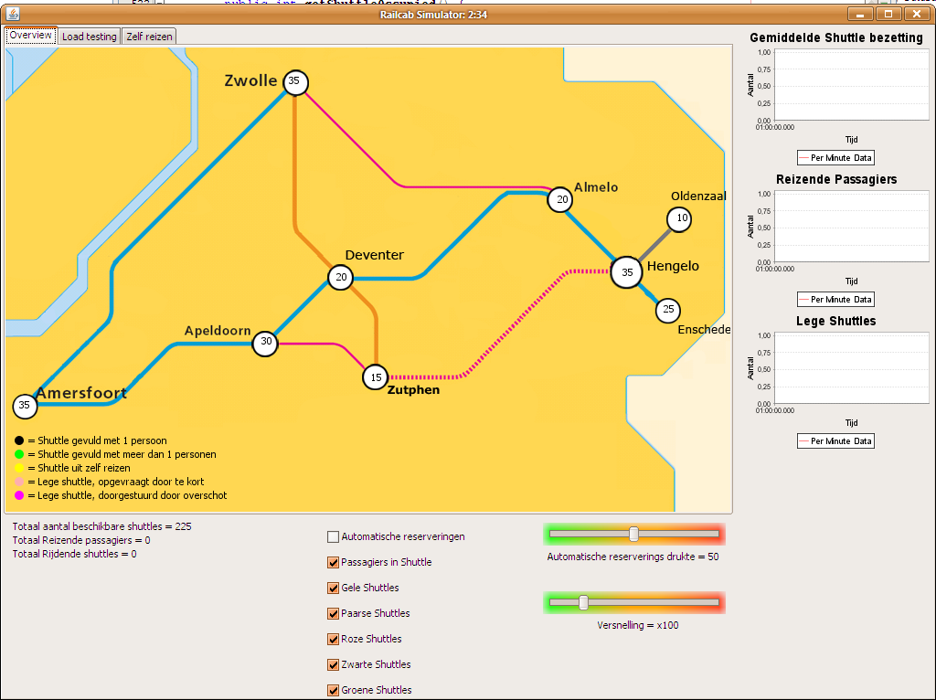

Main classes
UserInterface.firstPanel start de applicatie met een dialoog voor het genereren van initiele reizen.
UserInterface.mainUI start de applicatie direct met het scherm dat hierboven te zien is.

Database
De database is vormgegeven in een ArrayList binnen Data.Database.java.

Libraries
Gebruikt JFreechart voor het weergeven van de grafieken.

Rails4 - simulatie
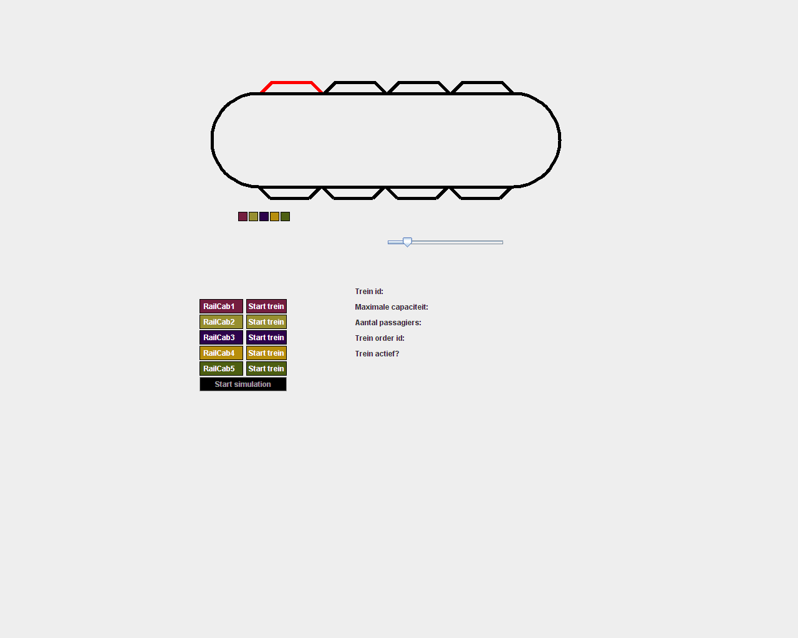

Main classes
PassengerConsole.PassengerConsole start de applicatie als simulatie van een enkele reiziger.
Main.Starter start de applicatie met een dialoog voor het gewenste aantal treinen gevolgd door het hierboven weergegeven scherm.

Database
De database verbinding wordt in database.MySQL.java opgezet.

Libraries
Gebruikt IText voor het printen van Tickets als PDF en de JDBC MySQL driver voor de databaseverbinding.

Rails4 – CMS
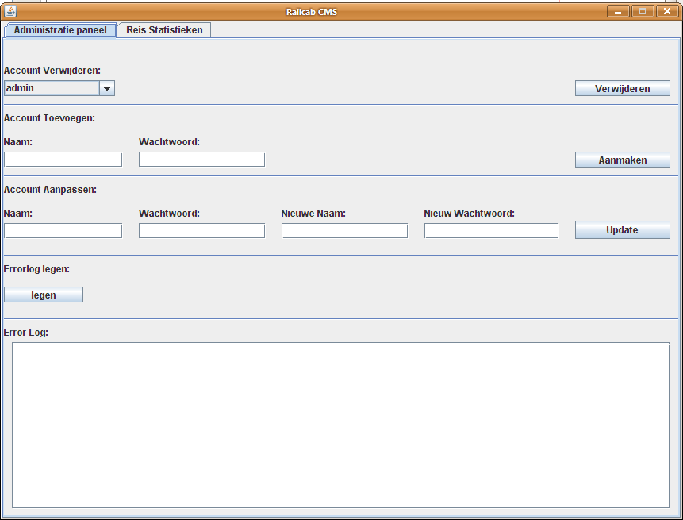

Main classes
RailcabsCMS.Main start de applicatie zoals hierboven te zien is.
Gui.Login start de applicatie met een loginscherm waarna het hierboven weergeven scherm op komt.

Database
De database verbinding wordt in Database.MySQLConnection opgezet.

Libraries
Gebruikt AbsoluteLayout van Netbeans voor de GUI en de JDBC MySQL driver voor de verbinding met de database.

Rails5
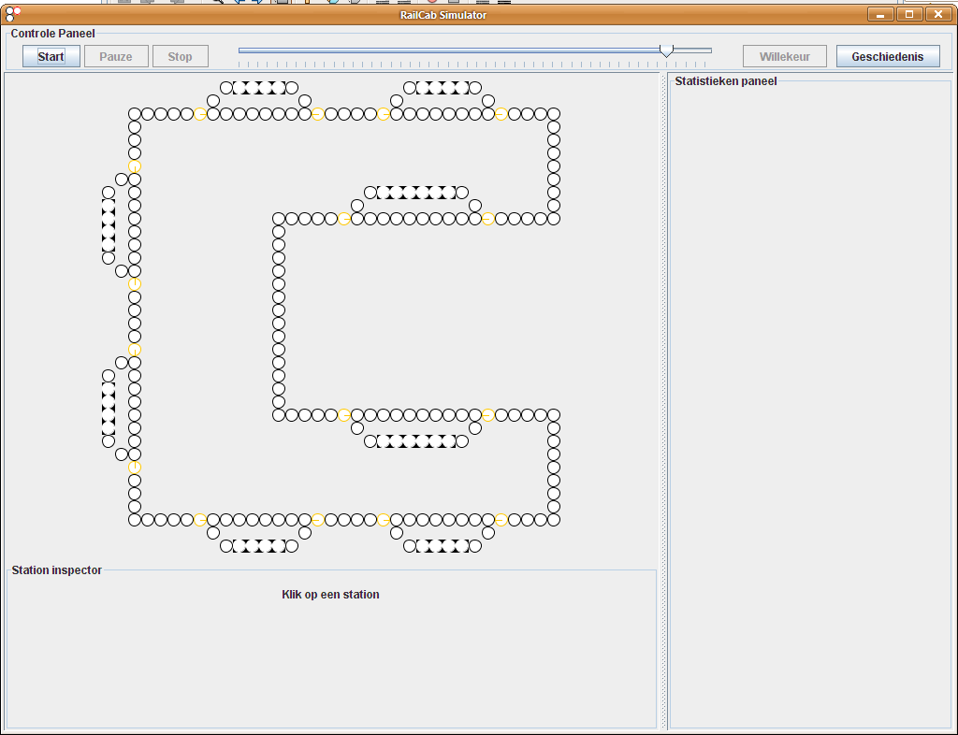

Main classes
com.tigam.railcab.gui.Editor start de baan editor.
com.tigam.railcab.gui.Openbaan start de applicatie met een dialoog voor het openen van een baan.
com.tigam.railcab.gui.SplashScreen start de applicatie met een keuzescherm voor de gewenste taal, het openen van banen, het bewerken van banen, en de simulatie zoals die hierboven te zien is.

Database
De banen en statistieken worden als eigen op de hardeschijf opgeslagen.

Libraries
Gebruikt JFreechart voor het weergeven van de grafieken.

Rails6
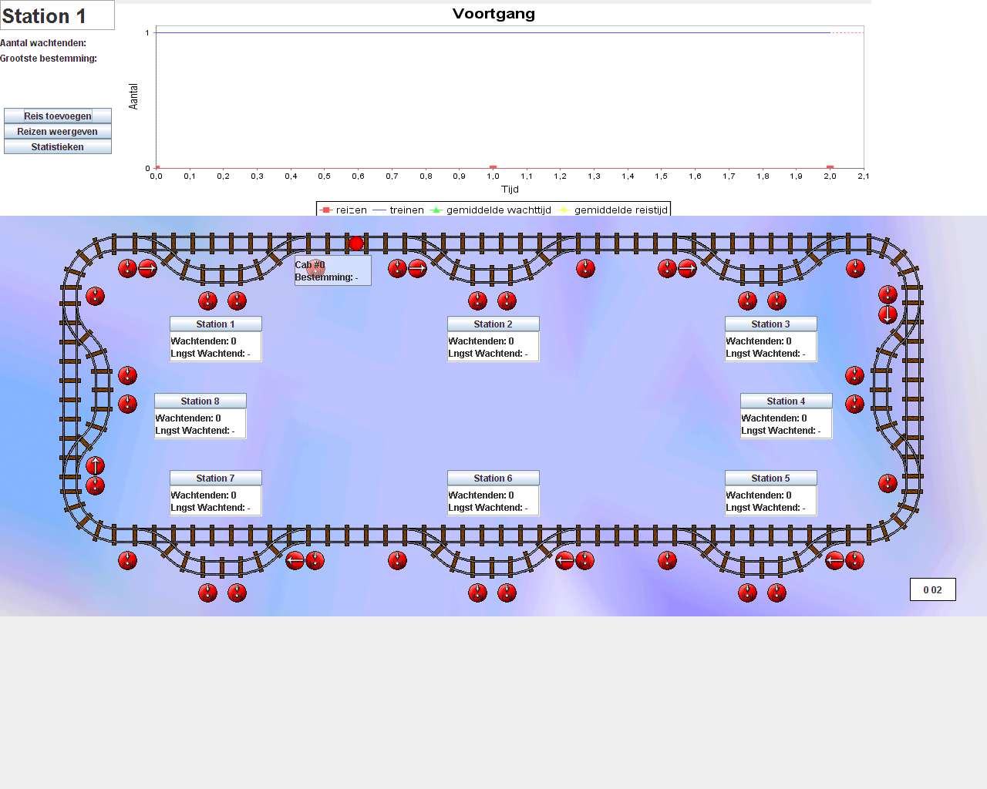

Main classes
RailsCab start de applicatie zoals die hierboven te zien is.

Database
DatabaseGegevens.java beheert de database verbinding.

Libraries
Gebruikt JFreechart voor het weergeven van de grafieken.

Rails7
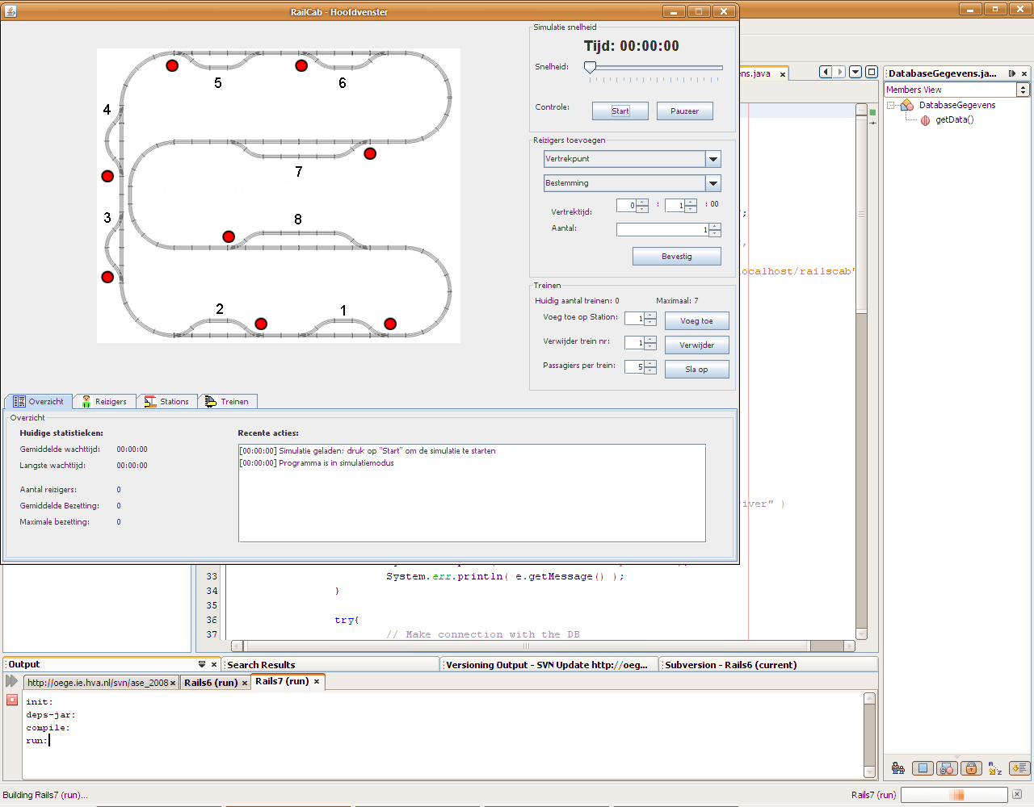

Main classes
railcab.Main start de applicatie zoals die hierboven te zien is.
Gnu.io.configure start de applicatie voor het configureren van de com poort verbinding met een hardware baan simulatie.

Database
Er worden geen gegevens opgeslagen, het model bestaat enkel in runtime, als objecten.

Libraries
Gebruikt AbsluteLayout voor de GUI.

Rails Documentation
De Rails projecten zijn op verschillende wijzen en in verschillende mate gedocumenteerd. Hier volgt een opsomming van concrete documentatie die elk project heeft opgeleverd.

Rails1

Klassediagram
/techno/klasseDiagram.png

Flowcharts
/techno/Algoritme Flowcharts

Javadoc
/techno/Broncode/javadoc.pdf
Er zijn nog enkele Netbeans diagrammen in bijvoorbeeld /Design_Algoritme/ en /Design_gebruiker/ maar deze kunnen niet geopend worden.

Rails2

Klassediagram
/Project RailCab (Documentatie + Product)/Klassediagram.BMP

Use cases en requirements
/Project RailCab (Documentatie + Product)/Analyse Model (Definitieve versie).doc

Javadoc
/Project RailCab (Documentatie + Product)/javadoc/

Rails3

Javadoc
/doc/

Use cases en klassediagrammen
/Documenten/Analyse Model final.pdf

Architectuur en klassediagrammen
/Documenten/Final_Design_Model.pdf

Rails4

Klassediagram
/Documenten/Class Diagram RC.jpg

Javadocs
/javadoc/

Diagrammen
/Documenten/*.png

Architectuur en diagrammen
/Documenten/Designmodel.pdf

Requirements en designs
/Documenten/Analysemodel.pdf

Rails5

Klassediagram
/Documentatie/diagrammen/klassendiag.bmp
/Analyse en design/Class Diagram Simple.tiff
/Analyse en design/extended class diagram.jpg

Use cases
/Analyse en design/nieuwe_use_cases.doc
/Analyse en design/ui_usecase.gif

Requirements en designs
/Documentatie/Analysemodel - voor opdrachtgever.doc
En nog verschillende Netbeans diagrammen in de submappen van /Analyse en design/

Rails6

Requirements en designs
/documenten/Analyse - Design Model.doc

Handleiding
/documenten/handleiding.doc

Rails7

Requirements
/documenten/Analyse model/Analyse model.pdf

Sequence- en Klassediagram
/documenten/Design model/Design model.pdf

Handleidingen
/documenten/Handleidingen

Javadoc
/documenten/javadoc/

Voorbeeld Project Rails0
Als voorbeeld aanpak van het refactoren van de Rails projecten is er het Rails0 project. Dit project is een copy van het project Rails1.

Refactoring
  - Gebruik test cases om validiteit van de refactorings te bevestigen.
  - Wijzigen, test, wijzigen, test, etc
  - Documenteren (intentiies, motivatie, aanpak, veranderingen)
  - Subversion commit

Functionaliteit toevoegen
  - Refactor de structuur van het programma om de verandering te faciliteren, indien nodig.
  - Functionaliteit en test cases toevoegen.
  - Documenteer nieuwe functionaliteit.
  - Subversion commit.

